


本科毕业论文(设计)

智慧教育图书馆资源查询与借阅移动应用的设计与实现

庄智加
202225220430

指导教师 | （姓名 职称）

学院名称 |  | 数学与信息学院，软件学院 | 专业名称 |  | 软件工程
论文提交日期 |  | 年 月 日 | 论文答辩日期 |  | 年 月 日

华南农业大学本科毕业论文（设计）原创性声明
本人郑重声明：所呈交的毕业论文（设计），是本人在导师的指导下，独立进行研究工作所取得的成果。除文中已经注明引用的内容外，本论文不包含任何其他个人或集体已经发表或撰写过的作品成果。对本文的研究做出重要贡献的个人和集体，均已在文中以明确方式标明。本人完全意识到本声明的法律结果由本人承担。

作者签名： 日期： 年 月 日

华南农业大学本科毕业论文（设计）使用授权声明
本人完全了解学校有关保留、使用毕业论文（设计）的规定，同意学校保留并向国家有关部门或机构送交毕业论文（设计）的复印件和电子版，允许毕业论文（设计）被查阅和借阅。学校可以将本毕业论文（设计）的全部或部分内容编入有关数据库进行检索，可以采用影印、缩印或扫描等复制手段保存和汇编毕业论文（设计）。

作者签名： 指导教师签名：
日期： 年 月 日 日期： 年 月 日

摘 要
随着高校图书馆数字化建设和移动化服务需求的不断提升，传统图书馆系统在馆藏检索、借阅流通、预约排队、权限控制和读者通知等方面逐渐暴露出信息获取不及时、业务联动不足和服务入口单一等问题。针对上述不足，本文设计并实现了一套面向高校场景的智慧图书馆管理系统。
本系统采用前后端分离架构。后端基于 Spring Boot 构建统一 RESTful API，并结合 Spring Security、JWT 和 RBAC 实现身份认证与权限控制；数据层采用 MySQL 存储核心业务数据，并支持基于 Redis 的缓存与限流能力。前端以 Next.js Web 端为主交付形态，同时扩展 Android 客户端和微信小程序读者端，实现多端共享同一套后端接口。
围绕高校图书馆的真实业务流程，系统实现了注册登录、馆藏检索、图书详情、借阅与续借、预约排队、罚款处理、通知中心、个人中心以及后台图书管理、用户管理、评论审核和权限管理等功能，形成了“借阅—预约—罚款—通知”的业务闭环。测试结果表明，系统自动化测试共覆盖 356 个用例，其中 344 个通过，通过率为 96.6%，能够较好满足高校图书馆资源查询、借阅管理和后台治理的实际需求。

关键词：智慧图书馆，借阅管理，预约排队，权限控制，前后端分离架构

Abstract
With the continuous advancement of digital transformation in university libraries, traditional library systems have shown clear limitations in collection retrieval, circulation management, reservation handling, permission control, and reader notification services. To address these issues, this thesis designs and implements a smart library management system for university scenarios.
The system follows a front-end and back-end separated architecture. The back-end is built with Spring Boot and exposes a unified RESTful API, while Spring Security, JWT, and RBAC are used to implement authentication and authorization. MySQL is used for core business data storage, and optional Redis-based caching and rate limiting are supported. The front-end is primarily delivered through a Next.js web application, and Android and WeChat Mini Program reader clients are further provided to enable multi-end reuse of the same API.

The implemented system covers reader-side functions such as registration and login, collection retrieval, book details, borrowing and renewal, reservation queueing, fine handling, notification center, and personal center, as well as administrator-side functions such as book management, user management, review moderation, and role-based permission control. The core workflow of borrowing, reservation, fine generation, and notification has been fully connected. Test results show that 344 out of 356 automated test cases passed, with an overall pass rate of 96.6%, indicating that the system can effectively support the core service and management needs of university libraries.

Keywords: smart library, borrowing management, reservation queue, permission control, front-end and back-end separated architecture

英文缩略词（符号表）
英文缩写 | 英文全称 | 中文全称
B/S | Browser/Server | 浏览器/服务器架构
C/S | Client/Server | 客户端/服务器架构
JWT | JSON Web Token | JSON Web令牌
RBAC | Role-Based Access Control | 基于角色的访问控制
API | Application Programming Interface | 应用程序编程接口
SQL | Structured Query Language | 结构化查询语言
DBMS | Database Management System | 数据库管理系统
UI | User Interface | 用户界面
CRUD | Create, Read, Update, Delete | 增删改查
JSON | JavaScript Object Notation | JavaScript对象表示法
MVC | Model-View-Controller | 模型—视图—控制器

目 录
目录 4
1 绪论 6
1.1 研究背景及意义 6
1.2.1 国内研究现状 6
1.3 论文主要研究内容 6
1.4 论文组织结构 6
2 相关理论与技术介绍 7
2.1 Java语言与面向对象开发 7
2.2 Spring Boot框架 7
2.3 Spring Security与JWT认证机制 7
2.4 Next.js与React前端框架 7
2.5 MySQL数据库 7
2.6 Redis缓存与限流机制 7
2.7 本章小结 7
3 系统分析 7
3.1 需求分析 7
3.1.1 功能性需求 7
3.1.2 性能需求 7
3.1.3 安全性需求 7
3.1.4 交互体验需求 7
3.2 可行性分析 7
3.2.1 技术可行性 7
3.2.2 经济可行性 7
3.2.3 操作可行性 7
3.3 本章小结 7
4 系统设计 7
4.1 系统总体架构设计 7
4.2 系统功能模块设计 8
4.2.1 读者端功能模块设计 8
4.2.2 管理端功能模块设计 8
4.3 核心业务流程设计 8
4.3.1 用户注册流程 8
4.3.2 用户登录流程 8
4.3.3 图书检索流程 8
4.3.4 图书借阅与归还流程 8
4.3.5 图书预约与履约流程 8
4.3.6 罚款生成与支付流程 8
4.3.7 通知发送与消息处理流程 8
4.3.8 后台权限控制流程 8
4.4 数据库设计 8
4.4.1 E-R图设计 8
4.4.2 数据库表设计 8
4.5 本章小结 8
5 系统实现 8
5.1 用户注册与登录模块实现 8
5.2 图书检索与馆藏展示模块实现 8
5.3 图书详情、收藏与评论模块实现 8
5.4 借阅、续借与归还模块实现 8
5.5 预约排队与履约模块实现 9
5.6 罚款管理与通知中心模块实现 9
5.7 个人中心模块实现 9
5.8 后台图书与副本管理模块实现 9
5.9 后台用户、评论与反馈管理模块实现 9
5.10 RBAC权限管理与审计日志实现 9
5.11 数据统计与可视化模块实现 9
5.12 本章小结 9
6 系统测试 9
6.1 测试目的 9
6.2 测试方法 9
6.3 功能测试 9
6.4 权限与安全测试 9
6.5 关键业务流程测试 9
6.6 测试结果分析 9
7 总结与展望 9
7.1 总结 9
7.2 展望 9
参考文献 9
致谢 9

绪论

研究背景及意义
随着信息技术、互联网技术和数据库技术的持续发展，移动终端已经逐渐成为人们获取信息和办理业务的重要入口。对于高校图书馆而言，信息化建设和移动化服务也是智慧校园建设的重要组成部分。传统图书馆管理方式较多依赖人工登记、分散维护和线下处理，在图书编目、借阅流通、预约排队、罚款管理、消息通知和读者服务等方面，普遍存在处理效率不高、信息更新不及时和管理成本较高等问题[1-2]。
本课题面向高校图书馆的实际业务场景，设计并实现了一套基于 Spring Boot 和 Next.js 的智慧图书馆管理系统。系统采用前后端分离架构，后端主要负责身份认证、权限控制、业务规则处理和数据持久化，前端主要负责页面展示和交互操作，整体形成了读者端与管理端协同运行的系统结构。在管理端中，系统支持多角色、多权限分配，以满足不同岗位用户的使用需求；在读者侧，系统覆盖了检索、借阅、预约、罚款、通知和反馈等核心服务能力，并进一步扩展到了 Android 客户端和微信小程序读者端[3-4]。
本课题的研究意义主要体现在以下几个方面。
第一，在应用层面，本系统尽量贴合高校图书馆的实际业务需求，对读者服务和后台管理两个方面都进行了考虑，有助于提高图书馆日常管理效率和读者使用体验。
第二，在技术层面，系统采用前后端分离的开发方式，整体结构相对清晰，便于后续维护和功能扩展，也能够为同类管理系统的开发提供一定参考。
第三，在研究层面，本系统没有把借阅、预约、罚款、通知、统计和权限等模块孤立处理，而是尽量把它们放到同一个业务链路中进行设计，使系统不仅能够完成信息管理，也能够体现服务协同和数据联动的思路。
第四，在毕业设计层面，本课题覆盖了需求分析、系统设计、数据库设计、功能实现和测试验证等完整过程，对软件工程实践能力的训练具有较强的综合价值。

国内外研究现状

国内研究现状
国内高校和研究机构在图书馆信息化建设方面起步较早，围绕图书管理系统、数字图书馆平台、馆藏检索系统和读者服务平台等内容已经开展了较多研究与实践[1-2]。早期图书馆系统大多以图书信息录入、借还登记、库存统计和基础查询等功能为主，重点放在业务电子化和流程规范化上。这类系统在一定程度上替代了传统手工管理方式，但整体功能相对基础，更多偏向管理需求，对读者服务体验、数据联动和交互设计考虑得还不够充分。
随着 Web 技术和移动互联网的普及，国内图书馆管理系统逐步从单机系统或局域网系统转向基于 B/S 架构的在线系统。越来越多的系统开始支持在线检索、预约借阅、电子资源访问、消息提醒和个人信息维护等功能，系统角色也从单一的馆员管理扩展到读者与管理员共同参与的模式。同时，一些研究开始关注推荐服务、数据分析、用户画像和智慧化管理，希望通过日志分析、热词统计和行为数据挖掘等方式提升图书馆服务能力[2-4]。
不过，从现有研究和常见系统实现情况来看，国内不少图书馆项目仍然存在一些不足。首先，功能之间往往比较分散，借阅、预约、罚款和通知等模块之间的联动不够紧密，难以形成完整业务闭环。其次，权限控制通常比较粗略，很多系统仍停留在普通用户和管理员的简单划分上，对后台多岗位协同支持不够。再次，一些系统对纸质资源和数字资源的统一管理能力仍然不足。除此之外，部分系统在前端交互、页面展示和可视化分析方面还有明显提升空间，用户体验不够理想。总体来看，面向真实业务流程、兼顾读者体验与后台管理效率的智慧图书馆系统，仍然有较大的研究和实现价值。

国外研究现状
国外图书馆信息系统的发展相对较早，在自动化编目、流通管理、联机公共检索目录、数字资源整合以及用户服务平台建设等方面已经积累了较成熟的经验。与国内部分系统相比，国外相关系统通常更强调标准化、模块化和开放性，它们更重视不同业务模块之间的数据共享、接口兼容以及长期维护能力[3]。这样的思想对高校智慧图书馆系统设计具有较强的借鉴意义。
在功能建设方面，国外图书馆系统较早就把图书流通管理与在线服务结合起来，能够支持图书检索、借阅、预约、续借、到期提醒、电子资源访问以及多终端使用等服务。部分系统还进一步加入统计分析、个性化推荐、用户行为追踪和知识服务等内容，使图书馆系统不再只是完成基本管理，而是逐步承担资源服务和决策支持的作用。另外，国外在身份认证、访问控制、日志审计和数据安全等方面的研究也相对成熟，系统设计通常更重视权限分层、系统稳定性和安全保障[3-4]。
不过，国外图书馆系统往往建立在较成熟的平台体系和标准规范之上，其开发环境、业务制度以及读者使用习惯与国内高校图书馆并不完全一致。对于国内高校场景以及毕业设计项目来说，国外系统中的很多做法可以借鉴，但并不适合直接照搬，需要做到中国本地化的调整。因此，在参考国外系统在模块化设计、权限管理、用户服务和数据分析等方面经验的基础上，结合国内高校图书馆的实际业务流程和管理需求，设计并实现更符合本土场景的智慧图书馆管理系统，仍然具有较高的现实意义。

论文主要研究内容
本文围绕智慧图书馆管理系统的设计与实现展开研究，主要内容包括以下几个方面。
第一，对高校图书馆的实际业务需求进行调研和分析，明确系统应支持的核心功能以满足图书馆的日常需求，包括用户认证、图书编目、馆藏副本管理、借阅归还、预约排队、罚款处理、消息通知、评论反馈、个人中心和后台管理等内容，并进一步总结系统在性能、安全性和交互体验方面的需求。
第二，结合项目需求与技术特点，完成系统总体架构设计。系统采用前后端分离模式，后端基于 Spring Boot 构建 RESTful 接口和业务逻辑，前端基于 Next.js 构建读者端与管理端页面，并通过统一接口实现 Web、Android 和微信小程序三端协同工作。同时，根据业务复杂度对系统进行模块划分，保证结构清晰和职责明确。
第三，针对系统中的关键业务流程进行设计与实现。重点包括用户注册与登录流程、图书检索流程、借阅与归还流程、预约与履约流程、罚款生成与处理流程、通知推送流程以及后台权限管理流程。通过这些流程的设计，使系统形成面向真实图书馆场景的业务闭环。
第四，完成数据库设计与核心数据模型构建。根据系统功能需求建立用户、图书、作者、分类、出版社、馆藏副本、借阅记录、预约记录、罚款记录、通知记录、评论记录、反馈记录、角色权限和审计日志等核心数据表，并通过实体关联保证数据的一致性和完整性。
第五，完成主要功能模块实现与测试验证。通过系统运行结果对读者端和管理端的主要功能进行展示，并从功能正确性、权限控制、关键流程联动和用户体验等角度对系统进行测试分析，验证系统设计的可行性与有效性。

论文组织结构
本文共分为七章，各章内容如下。
第一章为绪论。主要介绍课题的研究背景及意义，细化分析国内外相关研究现状，说明本文的主要研究内容，并对全文结构进行总体说明。
第二章为相关理论与技术介绍。主要介绍本系统开发过程中涉及的编程语言和关键技术，包括 Java 语言、Spring Boot 框架、Spring Security 与 JWT 认证机制、Next.js 与 React 前端框架、MySQL 数据库以及 Redis 缓存与限流机制，为后续系统设计与实现提供理论基础。
第三章为系统分析。主要从功能需求、性能需求、安全需求和交互需求等方面对系统进行分析，并从技术、经济和操作三个角度展开可行性分析，为系统设计提供依据。
第四章为系统设计。主要介绍系统总体架构设计、功能模块设计、核心业务流程设计和数据库设计，重点说明读者端与管理端的功能划分，以及借阅、预约、罚款和通知等关键业务流程的设计思路。
第五章为系统实现。主要对系统主要模块的实现过程进行说明，包括注册登录、图书检索、图书详情、借阅归还、预约管理、罚款通知、个人中心、后台管理、权限控制和统计分析等功能的具体实现。
第六章为系统测试。主要介绍测试目的、测试方法、测试用例和测试结果，对系统的核心功能、权限控制及关键业务流程进行验证和分析。
第七章为总结与展望。对本文的研究工作进行总结，概括系统的主要成果与不足，并对系统未来在推荐算法、真实消息投递、移动端协同和性能优化等方面的发展方向进行展望。

相关理论与技术介绍

Java语言与面向对象开发
Java 是一种面向对象的高级编程语言，具有跨平台、语法规范、生态成熟和可维护性较强等特点，在各个领域被广泛应用[5]。面向对象开发强调对现实业务实体进行抽象，通过类、对象、继承、封装和多态等机制组织程序结构，有利于提升系统的模块化程度和后期扩展能力。本系统涉及较多的业务需求，因此采用 Java 能够较好满足后续的工程化开发需求。
本系统后端涉及用户、图书、馆藏副本、借阅记录、预约记录、罚款记录和通知记录等多种业务实体，这些实体之间存在较清晰的关联关系。采用 Java 语言并结合面向对象思想进行建模，可以将复杂业务拆分为实体对象、服务对象和控制对象等多个层次，使系统结构更加清晰，便于后续维护和功能扩展。同时，Java 在异常处理、安全机制和并发支持方面具有较成熟的实现基础，能够较好满足图书馆管理系统对稳定性和工程性的要求。

Spring Boot框架
在本系统中，Spring Boot 主要用于构建后端业务服务[6]。系统基于 Spring Boot 搭建了控制层、业务层和数据访问层的分层结构，其中控制层主要负责接收前端请求并返回统一格式的数据，业务层主要负责处理借阅、预约、罚款、通知等核心业务逻辑，数据访问层则负责与 MySQL 数据库进行交互。通过其依赖注入和自动配置能力，系统中各模块之间的耦合度得到了较好的控制，也方便了后续功能的扩展与维护；同时，借助事务管理机制，可以在借阅归还、预约履约和罚款生成等关键业务处理中保证数据一致性。

Spring Security与JWT认证机制
Spring Security 是 Spring 生态中的重要安全框架，主要用于实现身份认证、访问授权和安全过滤控制[7]。JWT（JSON Web Token）是一种轻量级令牌机制，常用于前后端分离系统中的无状态认证[8]。用户登录成功后，系统会生成包含用户身份信息和权限信息的令牌并返回给前端，前端在后续请求中携带该令牌，后端通过解析和校验令牌完成用户身份识别与访问控制。
由于本系统采用前后端分离架构，传统基于服务端会话的认证方式在多端访问场景下灵活性不足，因此本系统引入了 Spring Security 与 JWT 结合的认证授权机制。系统在登录接口认证成功后向前端返回令牌，前端将其保存，并在访问受保护资源时附加到请求头中。后端则通过安全过滤器对令牌进行校验，在识别用户身份的基础上，结合角色和权限信息判断当前请求是否具有访问资格。该机制既能够满足普通读者访问个人中心、借阅记录等功能时的安全需求，也能够满足管理端在图书维护、用户管理和权限管理等后台操作中的权限控制需求。

Next.js与React前端框架
Next.js 是基于 React 的前端框架，本系统 Web 前端采用 Next.js Pages Router 作为基础框架，用于实现读者端和管理端页面[9]。系统中的首页、图书目录页、图书详情页、个人中心页以及后台管理页面均基于组件化方式进行开发，不同页面之间能够复用导航、布局、表单和数据展示等通用组件。与此同时，前端通过接口封装层与后端 RESTful API 进行交互，实现图书检索、借阅操作、通知查看和后台数据管理等功能。

MySQL数据库
本系统采用 MySQL 作为关系型数据库管理系统。MySQL 具有开源、性能稳定、支持事务以及生态成熟等特点，能够较好满足中小型信息管理系统对结构化数据存储的需求[10]。在本系统中，用户、图书、副本、借阅、预约、罚款和通知等核心业务数据均通过 MySQL 进行统一管理，从而为业务一致性和后续统计分析提供可靠的数据基础。

Redis缓存与限流机制
Redis 是一种高性能内存数据存储系统，适用于缓存热点数据、降低数据库访问压力，并可用于构建限流等高频访问控制能力[11]。在本系统中，Redis 相关能力以可选方式接入：一方面可用于热门搜索词、统计概览等读多写少场景的数据缓存；另一方面可用于登录、找回密码等敏感接口的请求频率控制。
通过在系统中预留 Redis 缓存与限流能力，可以在不改变现有业务结构的前提下进一步提升响应效率和安全性。这种设计既兼顾了毕业设计阶段的可实现性，也为后续部署到更真实的运行环境提供了性能优化空间。

本章小结
本章介绍了本系统开发过程中使用的主要技术，包括 Java 语言与面向对象开发思想、Spring Boot 框架、Spring Security 与 JWT 认证机制、Next.js 与 React 前端框架、MySQL 数据库以及 Redis 缓存与限流机制。这些技术共同构成了智慧图书馆管理系统的底层实现基础，为后续系统分析、总体设计和功能实现提供了技术支撑。

系统分析

需求分析

功能性需求
从读者端来看，一个完整的智慧图书馆管理系统应支持用户注册、登录、找回密码、个人信息维护等基础认证功能；支持馆藏目录浏览、图书搜索、分类筛选、图书详情查看、收藏和评论等图书服务功能；支持借阅、续借、归还、预约、取消预约、罚款查看与支付、通知查看、反馈提交和个人中心信息汇总等业务功能。
从管理端来看，系统应支持管理员查看统计看板，完成图书信息管理、馆藏副本管理、借阅管理、预约管理、罚款管理、用户管理、评论审核、反馈处理以及作者、分类、出版社等基础数据维护功能。同时，系统还应支持基于角色和权限的访问控制，以保证不同管理人员只能访问被授权的菜单和操作。

性能需求
系统应能够支持图书目录查询、详情查看和后台列表分页等常见操作的稳定响应。在并发访问量有限的校园业务场景下，系统应保证查询类操作具有较好的响应速度，并能在借阅、预约和罚款等涉及状态变更的业务处理中维持正确的数据一致性。对于搜索联想、热门搜索和通知中心等功能，应尽量减少页面等待时间，提高交互流畅度。

安全性需求
由于系统涉及用户身份信息、借阅记录、罚款记录和后台管理功能，因此安全性是系统建设的重要要求。系统需要实现完整的身份认证与授权控制，防止未登录用户访问受保护资源，防止普通读者越权访问管理端接口，防止不同管理员执行超出权限范围的操作。同时，系统还应在密码存储、接口访问、异常处理和审计记录等方面具备基本安全保障能力。

交互体验需求
图书馆系统作为服务型平台，不仅要求功能完整，还要求操作简洁、信息清晰。读者端应在搜索、借阅、预约、通知和个人中心等场景中提供直观的页面反馈，明确展示加载、空数据和操作结果状态。管理端则应保证列表检索、状态筛选、表单编辑和数据维护流程清晰，便于管理员高效处理业务。系统界面设计应注重一致性和可用性，减少不必要的操作步骤。

可行性分析

技术可行性
本系统采用的技术栈较为成熟，具备较好的技术可行性。后端使用 Spring Boot 构建服务层和接口层，可较方便地实现控制器、业务逻辑、数据访问和权限控制的分层开发；前端使用 Next.js 实现页面路由和交互逻辑，适合构建读者端与后台管理端页面；MySQL 用于存储业务数据，能够满足图书馆系统对结构化数据管理的需求。此外，系统采用前后端分离模式，接口边界清晰，便于后续扩展 Android 客户端和微信小程序。整体来看，系统所使用的技术成熟稳定，学习成本和实现风险均在可控范围内。

经济可行性
本系统开发所使用的软件环境和开发工具均具有较低成本。开发阶段主要依赖开源框架、数据库和常见前端组件库，开发简易。

操作可行性
从使用者角度来看，读者端主要面向普通学生和教师用户，核心操作包括登录、检索、借阅、预约和查看个人信息等，使用门槛较低；管理端主要面向馆员或管理员，其功能布局按照业务模块组织，便于快速定位和处理任务。

本章小结
本章从功能、性能、安全和交互体验等方面分析了智慧图书馆管理系统的需求，并从技术、经济和操作三个角度论证了系统建设的可行性。分析结果表明，该系统能够较好满足高校图书馆在读者服务和后台管理方面的实际需求，也为后续系统总体设计和具体实现提供了明确依据。

系统设计

系统总体架构设计
本系统采用前后端分离架构，由前端展示层、后端服务层和数据存储层组成。前端负责界面展示与交互，分为读者端和管理端；后端负责身份认证、权限校验和业务处理；数据存储层负责业务数据管理。Web 端为主要访问入口，Android 客户端和微信小程序也可接入同一套后端接口，实现多端统一服务。

系统功能模块设计

读者端功能模块设计
读者端是系统面向普通用户提供服务的主要界面，主要包括用户认证、图书检索、图书详情、借阅与归还、预约、罚款、通知、评论与收藏以及个人中心等模块。用户认证模块用于完成注册、登录、找回密码和个人信息维护；图书检索模块支持按关键词、分类和库存状态等条件查询图书；图书详情模块用于展示图书信息，并提供借阅、预约、收藏和评论入口；借阅与归还模块用于处理借阅、续借和归还业务；预约模块用于图书无可借副本时的排队申请和状态查看。

管理端功能模块设计
管理端主要面向后台管理人员，承担图书资源维护、业务处理和平台治理等工作，主要包括统计分析、图书管理、副本管理、借阅管理、预约管理、罚款管理、用户管理、评论审核、反馈处理和角色权限管理等模块。统计分析模块用于展示借阅趋势、预约情况、罚款分布和近期借阅等数据；图书管理模块用于维护图书基础信息；副本管理模块用于管理馆藏副本数量和状态；借阅管理模块用于处理借阅状态查看、归还确认和异常借阅标记；预约管理模块用于查看预约队列并执行履约或取消操作。

核心业务流程设计
核心业务主要包括用户注册与登录、图书检索、图书借阅与归还、图书预约与履约、罚款生成与支付、通知发送处理以及后台权限控制等内容。

用户注册流程
用户注册时，需要先填写账号相关信息。前端接收到输入内容后，会先进行基本格式校验，判断信息是否完整、格式是否正确。校验通过后，再将数据提交给后端。后端接收到请求后，会继续判断用户名或邮箱是否已经存在，同时对密码进行加密处理，最后再写入数据库。若用户提交的信息符合要求，系统就会完成用户记录的创建，并返回注册成功结果；如果存在账号重复或输入不合法等情况，则返回对应提示信息。通过这一流程，可以保证用户初始信息录入较为规范，也能够提高账户数据的安全性。
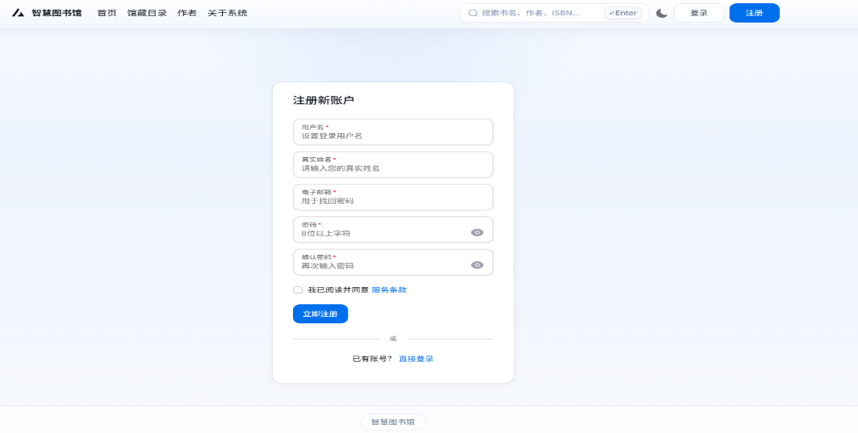
图4-1 用户注册流程图

用户登录流程
用户登录时，需要输入用户名或邮箱以及密码。前端发起登录请求后，后端首先检查账号状态是否正常，然后再核对用户输入的密码。验证通过后，系统会生成 JWT 令牌并返回给前端，前端将令牌保存下来，在后续请求中继续携带。后端则通过解析令牌识别当前用户身份，并结合角色权限信息判断其可以访问哪些资源。这样可以保证系统中的受保护内容不会被未授权用户直接访问。
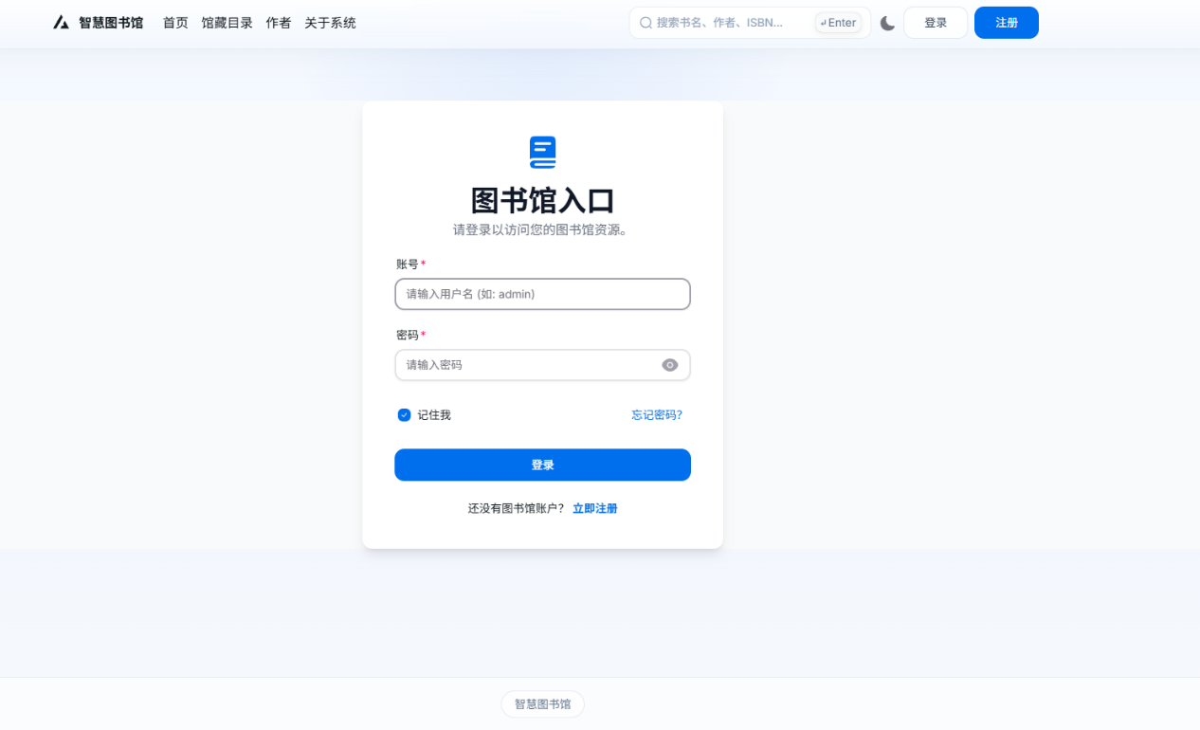
图4-2 用户登录流程图

图书检索流程
图书检索是用户使用过程中最常见的功能之一。一般情况下，用户先输入关键词，也可以结合分类、库存状态等条件进行筛选。前端将查询条件提交给后端后，后端根据书名、作者、分类等字段完成检索，并把符合条件的结果返回给前端。前端再以列表或卡片形式展示图书信息，用户也可以进一步进入详情页查看完整内容。若系统后续加入搜索联想、热门搜索和最近搜索等功能，也可以在这一流程中提升检索体验。
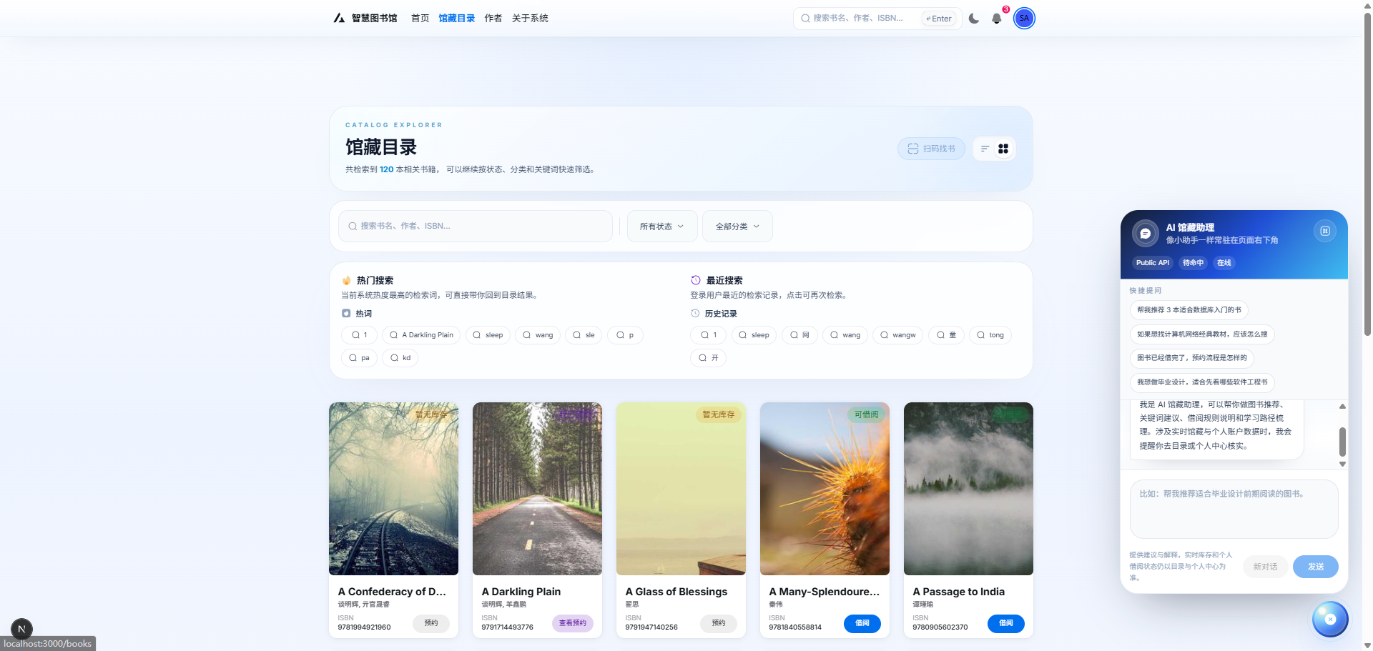
图4-3 图书检索流程图

图书借阅与归还流程
当用户在图书详情页发起借阅申请时，后端首先需要判断该图书是否还有可借副本，同时检查用户当前借阅数量、账户状态以及罚款状态是否符合借阅要求。只有在这些条件都满足的情况下，系统才会创建借阅记录，并把副本状态更新为已借出。归还图书时，系统还需要同步修改借阅记录和副本状态，并根据应还日期与实际归还日期判断是否逾期。若已经逾期，则自动生成对应的罚款记录。由此可以看出，借阅与归还并不是单独完成的一个操作，而是与状态更新、规则判断密切相关的业务过程。
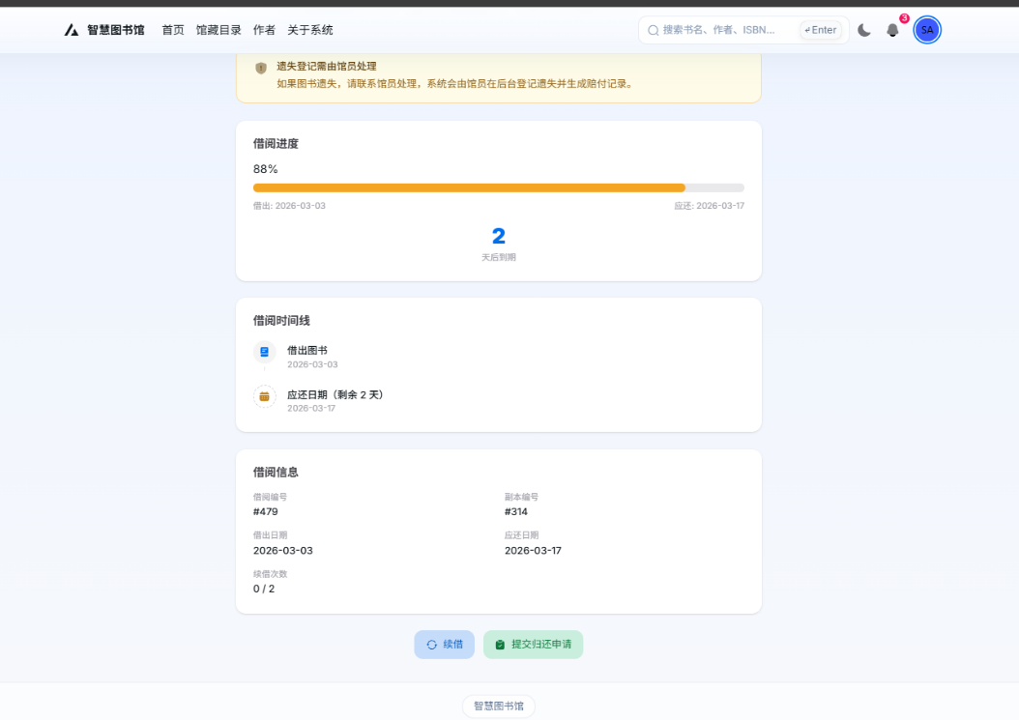
图4-4 图书借阅流程图

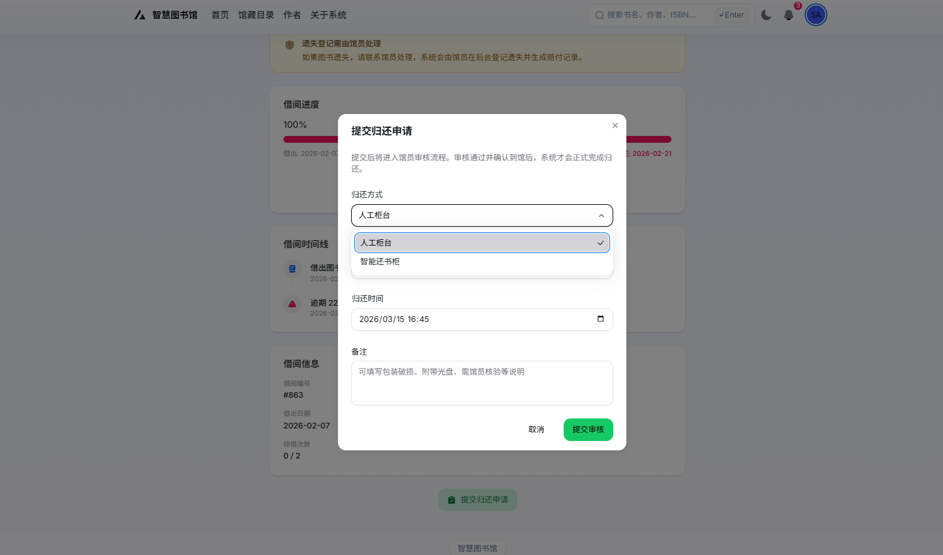
图4-5 图书归还与逾期处理流程图

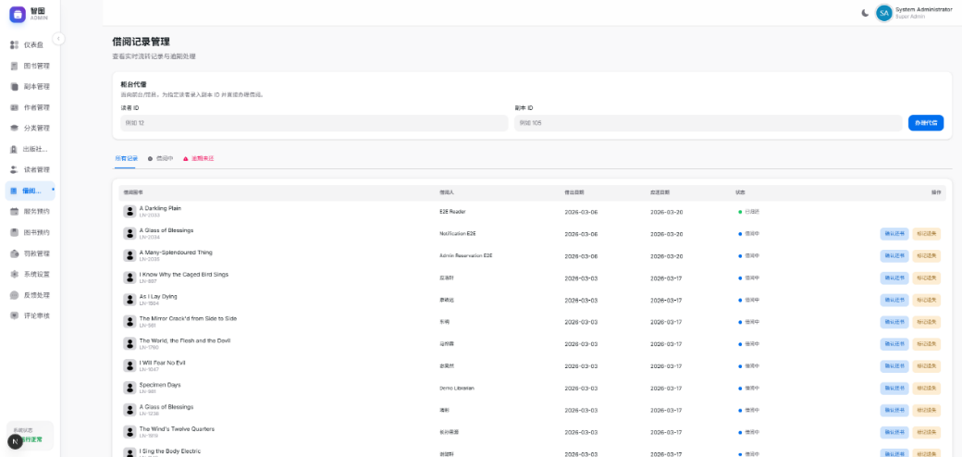
图4-6 借阅状态流转示意图

图书预约与履约流程
当某本图书当前没有可借副本时，用户可以提交预约申请。系统接收到预约信息后，会按照申请时间先后形成排队顺序。等到相关副本归还后，管理员可以在后台查看预约记录，并根据顺序进行履约处理。不过，在正式履约之前，系统仍然需要再次检查用户当前是否满足借阅条件，例如是否存在未缴罚款，或者是否已经达到借阅上限。如果条件不满足，本次履约就不能继续。通过这一流程，系统能够在馆藏资源较紧张时实现较有序的分配。
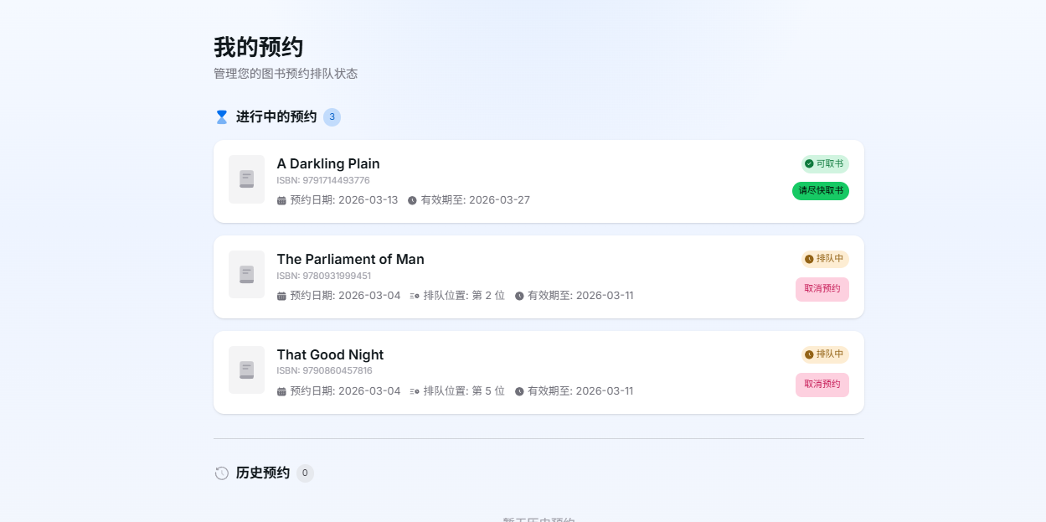
图4-7 图书预约流程图

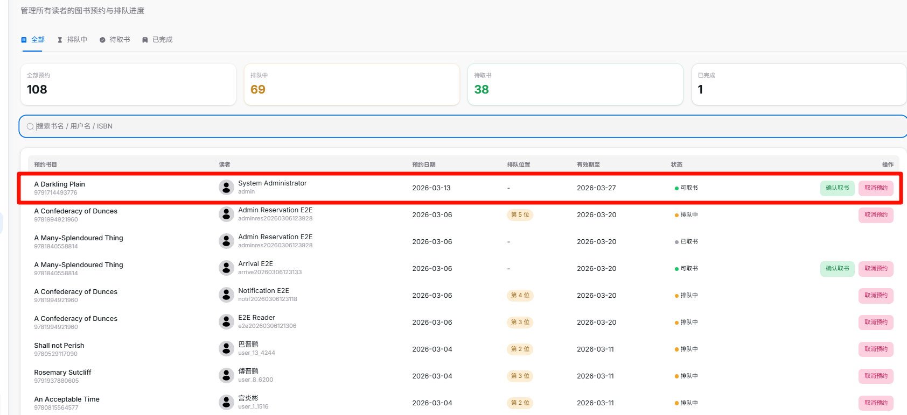
图4-8 预约履约流程图

罚款生成与支付流程
罚款一般由逾期归还或异常借阅引发。当系统检测到借阅超期或相关异常状态后，会自动生成罚款记录，并把待处理信息展示在用户个人中心中。用户可以查看罚款详情并完成支付，后台管理人员也可以查看罚款状态，并在特殊情况下进行豁免处理。

通知发送与消息处理流程
通知功能主要出现在一些关键业务节点中，例如借阅到期提醒、预约到书提醒、罚款生成提醒以及反馈回复通知等。相关事件发生后，系统会自动生成通知记录，并将消息展示在用户的通知中心。用户可以查看通知内容，也可以进行已读、删除等处理；部分通知还可以直接跳转到对应业务页面。这样既方便用户及时获取信息，也加强了系统内部各项业务之间的联系。

后台权限控制流程
后台权限控制是系统安全设计中的重要部分，其实现建立在角色与权限模型基础上。系统会根据登录用户携带的 JWT 信息以及所属角色，判断其能够访问哪些菜单、可以执行哪些操作。如果某项请求超出了当前授权范围，系统就会拒绝访问。通过这一方式，可以较好地区分后台不同岗位的职责边界，减少越权操作带来的风险。

数据库设计
为了满足图书馆业务管理需求，同时保证数据结构清晰、实体关系明确、业务状态便于维护，本系统围绕读者服务和后台管理两个主要场景进行了数据建模。结合系统功能，数据库中设置了用户、图书、馆藏副本、借阅、预约、罚款、通知、评论、反馈、角色和权限等数据表，用于支撑系统各项业务的实现。

E-R图设计
通过 E-R 图设计，可以更加直观地看出系统中各类业务对象之间的关系，为后续数据库表结构设计提供依据。
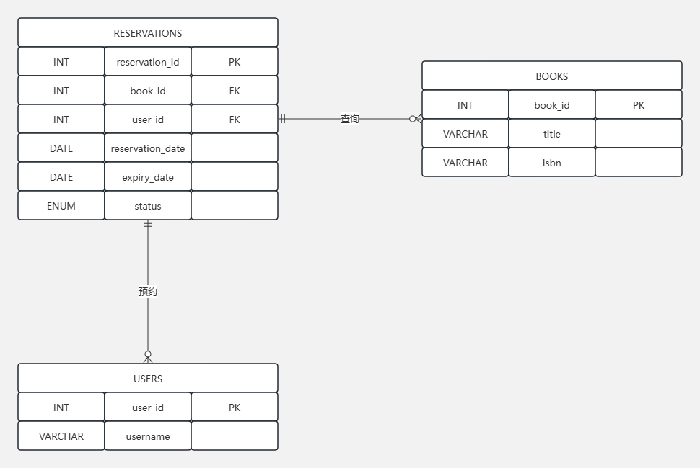
图4-9 系统核心实体关系图
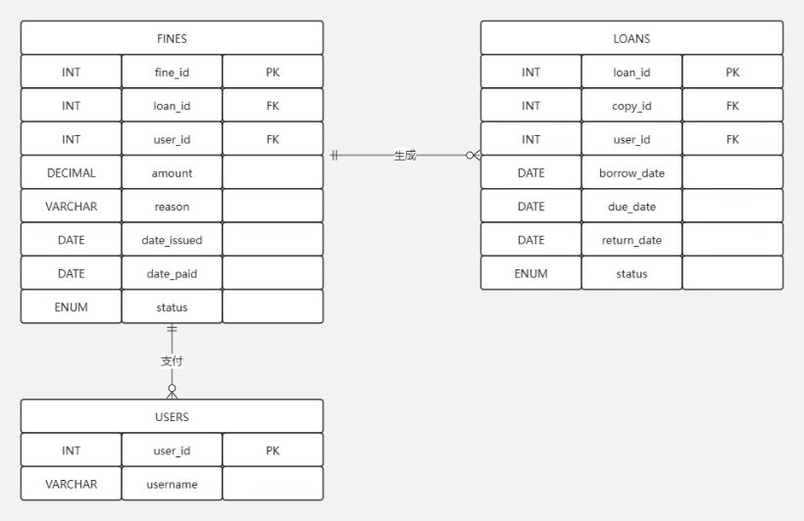
图4-10 用户与权限关系图
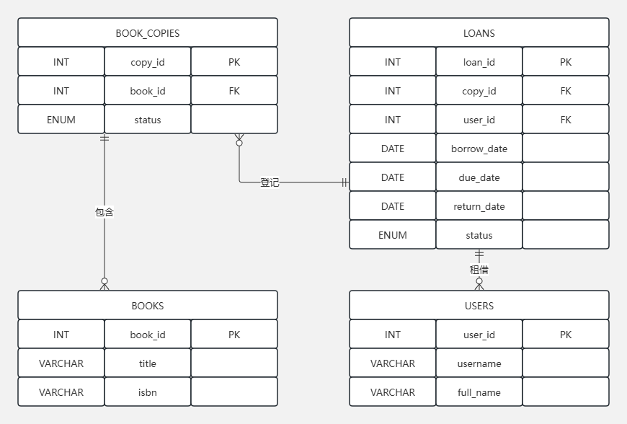
图4-11 借阅预约业务关系图
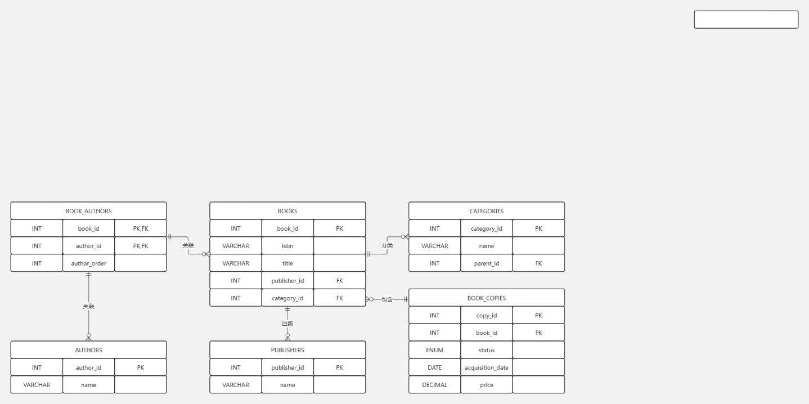
图4-12 扩展服务关系图

数据库表设计
本系统采用 MySQL 作为后台数据库，数据库名称为 library_management。后端基于 Spring Boot 与 JPA/Hibernate 实现，系统运行过程中通过实体类与关系映射维护数据库表结构。
结合当前系统实现情况，数据库共设计 28 张核心业务表。其中，users、roles、user_roles、role_permissions、rbac_audit_logs 等表用于支撑身份认证与权限控制；books、book_copies、authors、publishers、categories、book_authors 等表用于支撑图书资源管理；loans、reservations、fines、notifications 等表用于支撑借阅流通业务；其余表则用于实现评论、反馈、推荐动态、搜索历史、座位预约、服务预约和 AI 配置等扩展能力。
各数据表之间通过主键、外键和业务字段建立联系，能够较好地支撑图书馆管理系统的业务运行，并为后续的数据统计、状态流转和权限审计提供基础。
根据系统功能需求，数据库表可划分为以下几个模块：
用户与认证模块：users、refresh_tokens
权限控制模块：roles、user_roles、role_permissions、rbac_audit_logs
图书资源模块：books、authors、book_authors、publishers、categories、book_copies
流通业务模块：loans、reservations、fines、notifications、service_appointments
读者交互模块：book_reviews、favorites、feedbacks、user_feedback_messages
推荐与行为分析模块：user_behavior_logs、search_history、recommendation_posts、recommendation_likes、recommendation_follows
空间服务与系统配置模块：seats、seat_reservations、ai_gateway_settings

本章小结

系统实现

用户注册与登录模块实现
用户注册与登录模块是系统运行的基础入口。系统在 Web 端、Android 端和微信小程序端统一复用认证接口，支持用户名或邮箱注册、登录、退出登录以及找回密码等功能。前端在表单层完成格式校验与交互提示，后端则负责用户名唯一性校验、密码加密、令牌签发和权限上下文构建，从而保证认证流程的完整性和安全性。
在具体实现上，系统基于 Spring Security 和 JWT 构建无状态认证机制。用户登录成功后，后端返回访问令牌和相关用户信息，前端在后续访问受保护资源时自动附带令牌；对于管理员用户，系统还会进一步加载角色与权限信息，以支持后台菜单控制、接口鉴权和操作级权限校验。该模块为后续借阅、预约、罚款和后台管理等业务提供了统一的身份基础。

图书检索与馆藏展示模块实现
图书检索是读者使用最频繁的功能之一，也是系统中最基础的调用接口。为了方便用户快速找到目标图书，系统在前端提供了图书目录页面，支持按照关键词进行检索，同时也可以结合分类筛选、库存状态筛选等条件缩小范围。
为了让检索过程更顺畅，系统还补充了搜索联想、热门搜索和最近搜索等功能。这样用户在输入关键词时，或者在重复查找某本书时，操作会更方便一些。检索结果页会展示图书封面、书名、作者、分类和库存等摘要信息，用户点击对应条目后，可以进入图书详情页查看更完整的馆藏信息和当前可借状态。
从测试后来看，这一模块不仅承担了图书查询功能，也在一定程度提高了用户对系统使用效率的直观感受。
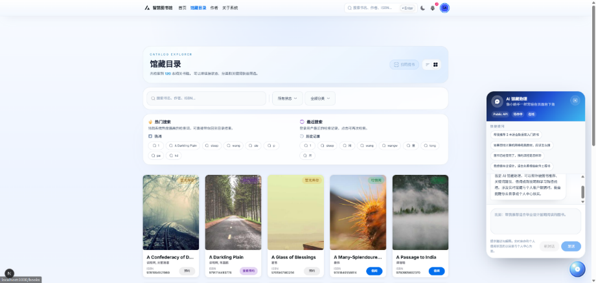
图5-1 馆藏检索页面运行效果图

图书详情、收藏与评论模块实现
图书详情页是连接“查书”和“借书”的中间页面，用户在检索到目标图书后，通常会先进入详情页查看具体信息，再决定是否借阅或收藏。因此，这一部分在系统实现中也比较关键。
在图书详情页中，系统展示了图书的基本信息、内容简介、作者信息、出版社信息、可借状态以及读者评论等内容。同时，这个页面还集成了收藏、评论和借阅入口，方便用户在查看图书时直接完成后续操作。用户可以根据自己的需要将图书加入收藏书架，也可以在借阅后提交评分和文字评价。
评论功能支持读者发表评价，后台管理端则负责对评论进行审核和状态管理，避免不规范内容直接展示在前台。通过详情页、收藏和评论这几个功能的结合，系统不再只是简单完成“查书—借书”流程，也增加了读者参与和互动的部分。
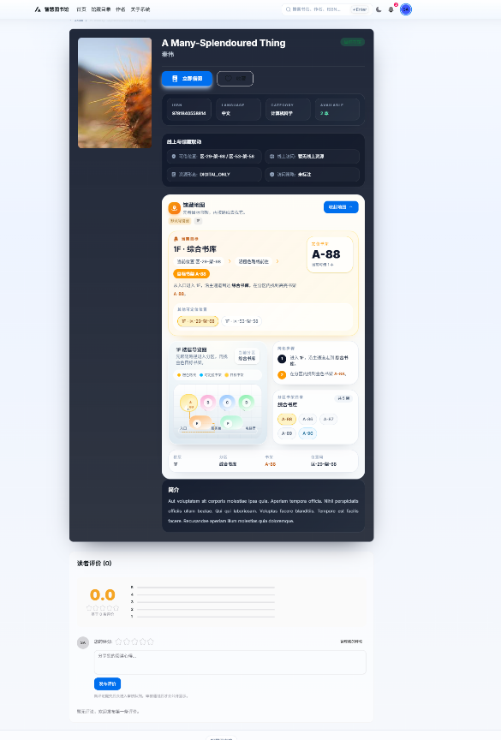
图5-2 图书详情页面运行效果图

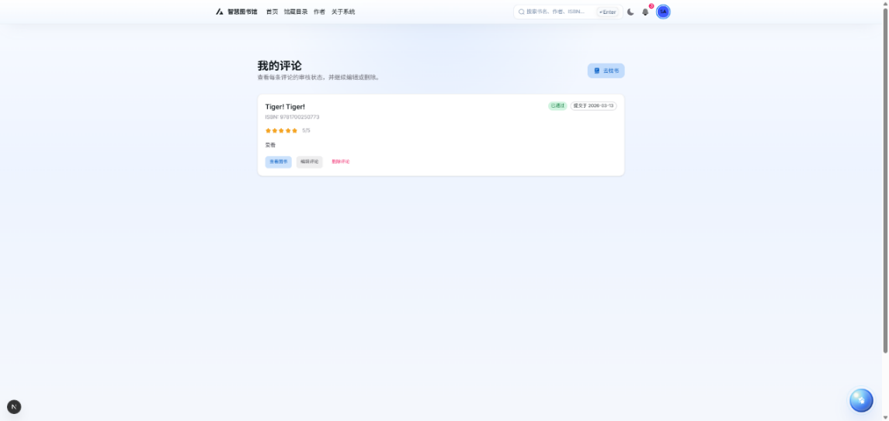
图5-3 收藏与评论功能页面效果图

借阅、续借与归还模块实现
借阅流通模块是整个智慧图书馆系统里最核心的业务模块之一，因为它直接对应图书馆最基本的使用场景。系统在图书详情页提供借阅入口，用户发起借阅请求后，后端会先判断当前图书是否还有可借副本，再检查用户是否已达到借阅上限、是否存在未处理罚款等情况。只有在这些条件都满足时，借阅才会成功。借阅成功后，系统会生成借阅记录，并同步更新对应副本状态。
对于已经借出的图书，系统支持用户在个人借阅页面中继续完成续借和归还操作。续借时，系统会结合当前借阅状态、是否存在预约排队以及续借次数限制等条件进行判断。归还完成后，系统会同步更新借阅状态和馆藏状态；如果已经逾期，还会自动生成罚款记录。
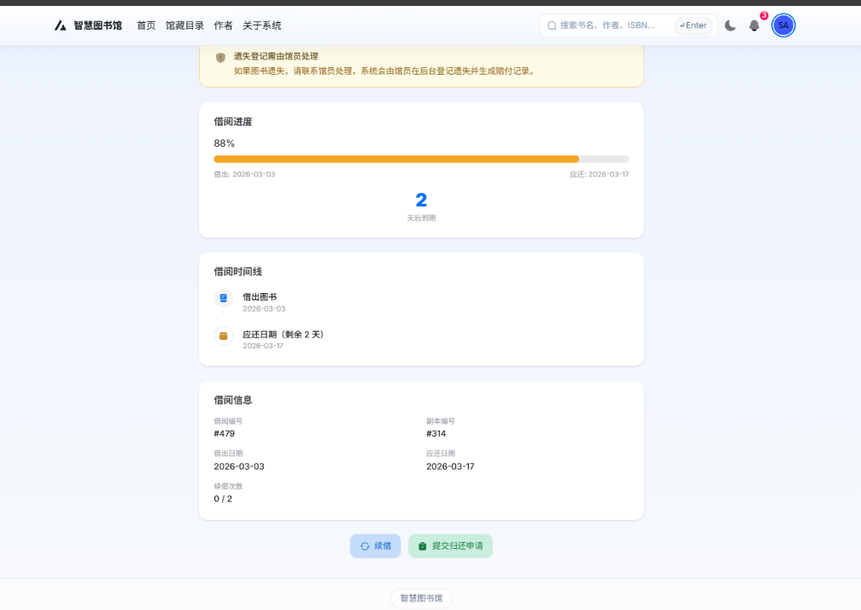
图5-4 借阅续借归还模块运行效果图

预约排队与履约模块实现
当某本图书暂时没有可借副本时，系统允许读者先进行预约。预约成功后，系统会记录预约人、预约时间和当前状态，并按照先后顺序形成预约队列。这样当图书后续归还时，就可以按照既定顺序处理，而不是由管理员临时决定。
当相关图书归还后，管理端可以根据预约记录进行履约处理，把图书优先分配给符合条件的预约用户。在履约过程中，系统还会再次检查用户当前是否满足借阅条件，例如是否存在未缴罚款、是否已经超出借阅上限等。如果这些条件不满足，本次履约就不能继续。
另外，读者也可以在个人中心查看自己的预约记录，并根据实际情况取消预约。这个模块实现后，在馆藏资源紧张的情况下，系统的借阅处理会更有秩序，也更容易体现公平性。
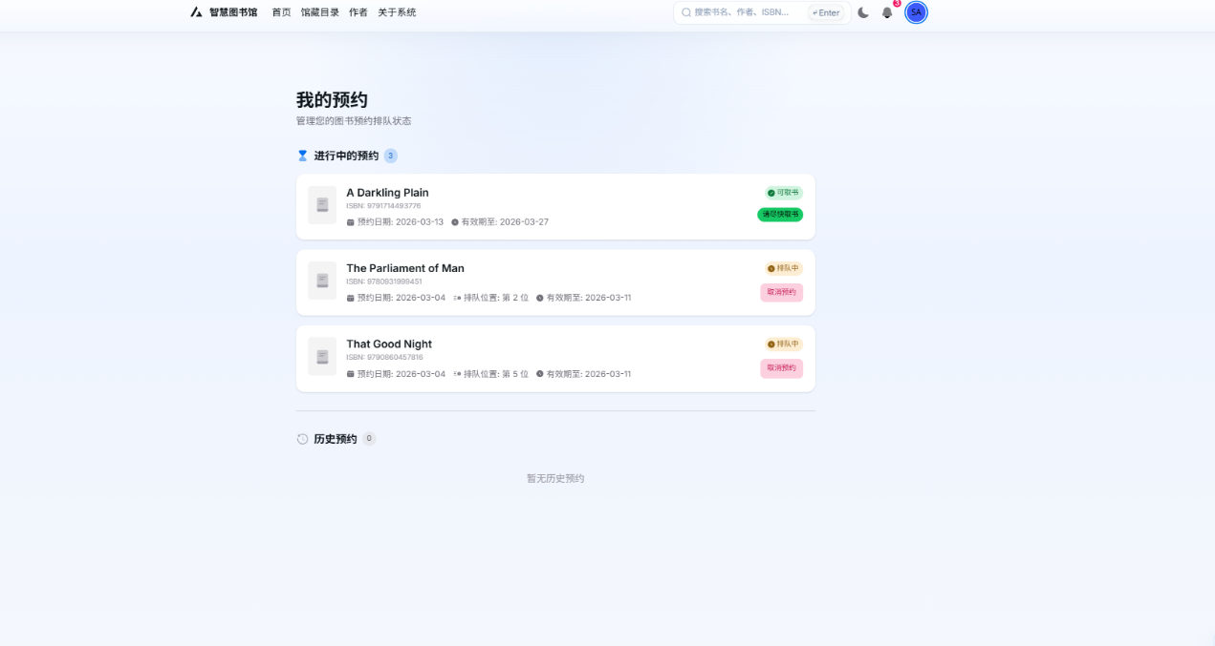
图5-5 预约排队与履约模块运行效果图

罚款管理与通知中心模块实现
罚款模块主要对应图书逾期归还、遗失或其他异常情况产生的费用处理。当借阅记录出现逾期归还或者异常状态时，系统会自动生成罚款记录，并在个人中心向读者展示待缴金额、罚款原因和当前状态。读者可以在罚款页面查看相关记录并完成支付，后台管理端则可以对罚款记录进行状态查看，并在特殊情况下执行豁免操作。
通知中心模块主要负责系统消息传递。系统会在预约到书、借阅到期、罚款生成、反馈回复等场景下向用户发送站内通知。读者可以在通知中心对消息执行单条已读、全部已读、删除单条和清空已读等操作，也可以根据通知内容跳转到对应页面。
这两个模块虽然不是最核心的流通模块，但对用户体验影响比较明显。罚款模块让费用信息更透明，通知中心则加强了各个业务之间的联动。
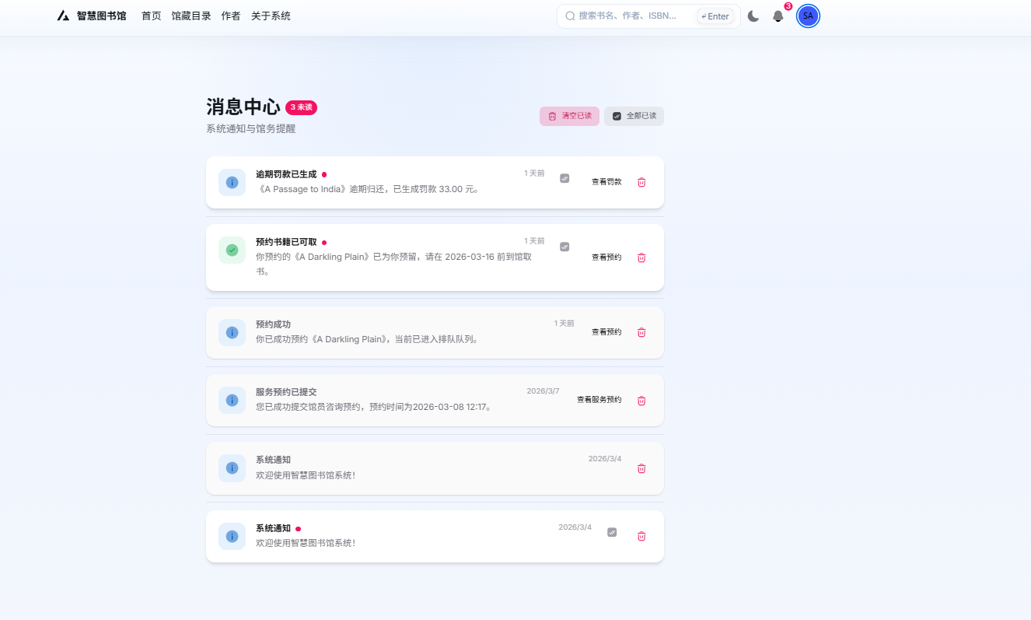
图5-6 罚款管理页面运行效果图

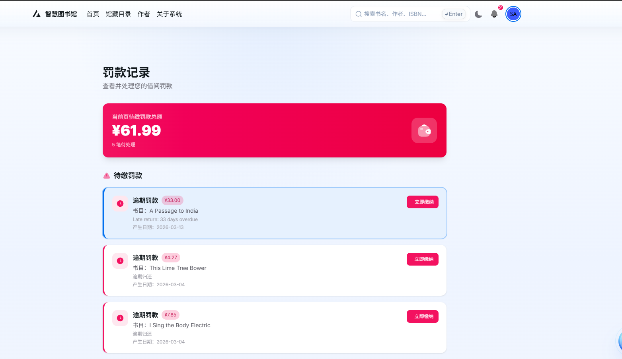

图5-7 通知中心页面运行效果图

个人中心模块实现
个人中心模块主要是把用户相关的业务信息集中在一起，方便读者统一查看和管理。系统在这一部分整合了当前借阅、历史借阅、收藏书架、预约记录、罚款记录、通知消息、反馈记录和个人资料等内容。
用户进入个人中心后，可以在同一位置完成信息维护、业务查询和状态跟踪，不需要在多个页面之间来回切换。这样做的好处是比较直接的，就是减少了用户查找功能入口的成本，也让整个系统的使用过程更顺手一些。
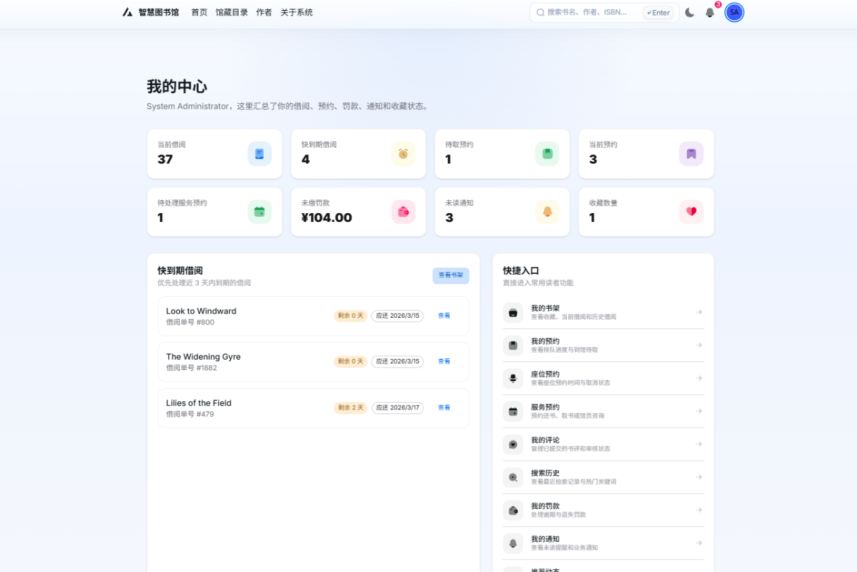
图5-8 个人中心页面运行效果图

后台图书与副本管理模块实现
后台图书管理模块主要服务于馆员和后台管理人员，用来维护系统中的图书资源信息。管理员可以在后台完成图书新增、编辑、删除和详情查看等操作，同时也可以维护图书分类、出版社和作者等基础信息。
对于纸质馆藏资源，系统又进一步区分了副本管理模块，用来对单册图书进行维护，例如副本新增、状态调整和位置管理等。这样一来，系统管理的就不只是“这本书”的抽象信息，还能继续对应到具体哪一本实体副本当前在馆、借出还是损坏。
这种实现方式更贴合图书馆的真实业务，因为图书基本信息和实体副本状态本来就是两个层面的内容，分开管理后会更清楚。
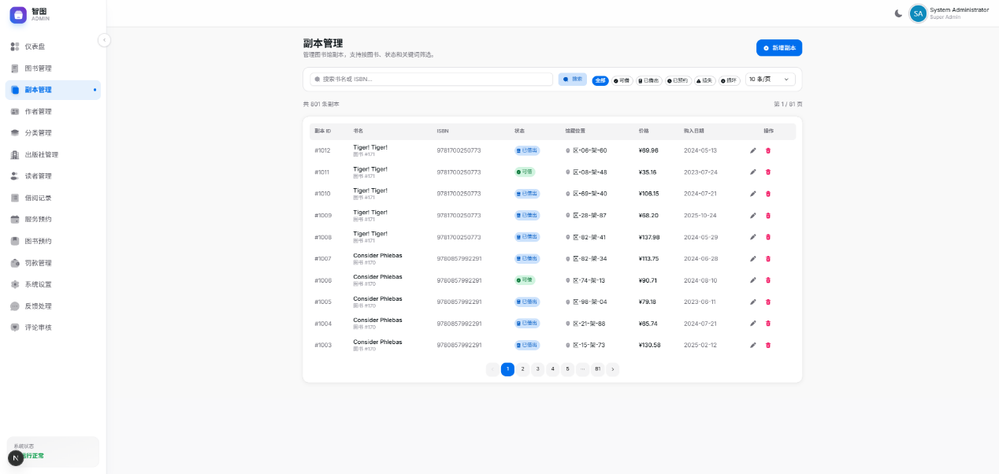
图5-9 后台图书与副本管理页面效果图

后台用户、评论与反馈管理模块实现
在用户管理方面，系统支持管理员查看用户列表和用户详情，并根据实际情况执行封禁、解封等状态管理操作。这样可以在一定程度上维持平台运行秩序，也便于处理异常账号。
在评论管理方面，系统支持管理员对读者提交的评论进行审核，并将评论区分为待审核、已通过和已驳回等状态。这样做的目的是保证评论区内容尽量规范，避免不适合展示的信息直接出现在前台。
在反馈管理方面，系统支持管理员查看读者提交的问题和建议，并进行回复以及处理状态更新。通过这一部分，后台管理不再只是维护图书和借阅数据，也开始覆盖用户治理和服务闭环的内容。
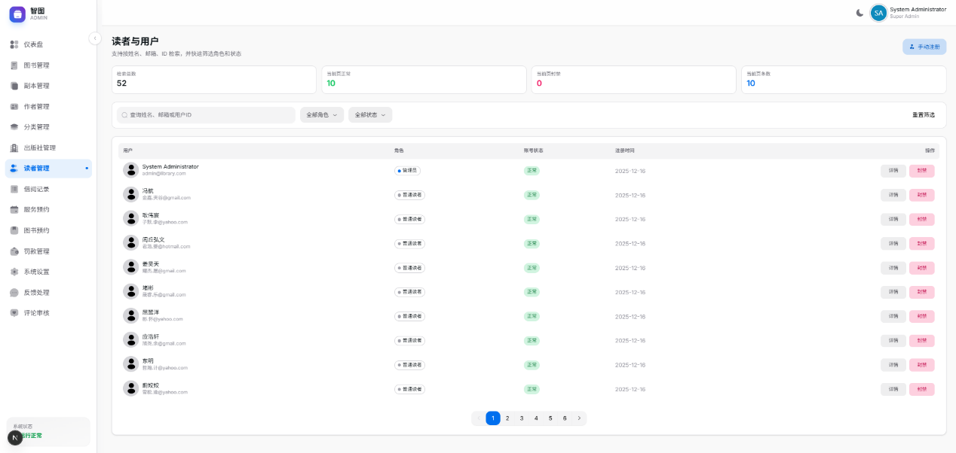
图5-10 后台用户与评论管理页面效果图

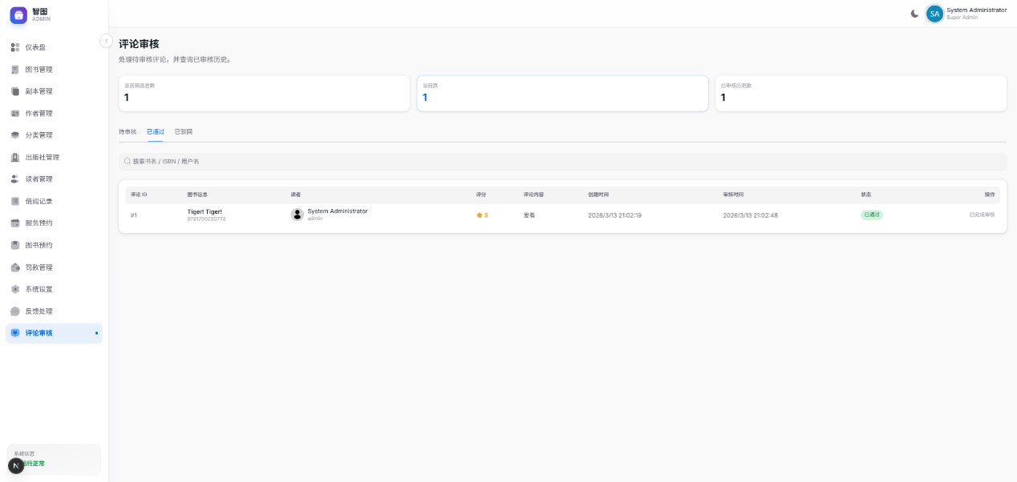
图5-11 后台反馈处理页面效果图

RBAC权限管理与审计日志实现
为了保证后台系统在使用过程中的安全性，系统引入了基于角色的访问控制机制，也就是 RBAC。不同用户可以被分配不同角色，不同角色对应不同权限，系统再根据这些权限控制菜单显示范围、页面访问能力和接口操作权限。
通过这一机制，普通读者不能访问后台资源，后台不同岗位之间也不能随意越权执行敏感操作。这样可以减少权限混乱带来的风险。
除此之外，系统还保留了审计日志相关能力，用于记录关键管理行为，方便后续进行问题追踪和安全排查。虽然这一部分在毕业设计阶段还没有做到特别复杂，但作为后台管理能力的一部分，它已经具备基本作用。
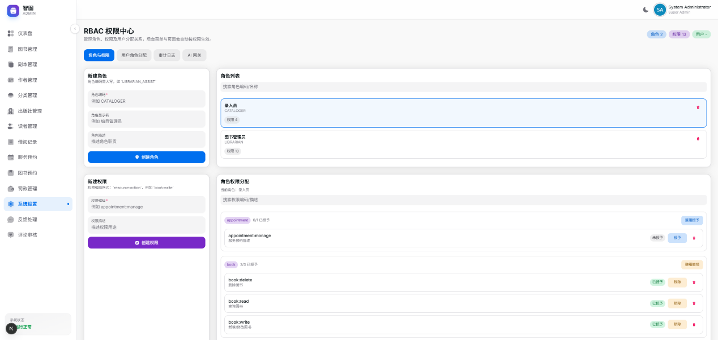
图5-12 RBAC 权限管理页面效果图

数据统计与可视化模块实现
系统在后台实现了基础的数据统计和可视化展示功能，主要通过仪表盘页面向管理员展示借阅趋势、预约分布、罚款情况以及近期借阅记录等核心数据。
这些统计结果能够帮助管理员快速了解系统当前的运行状态和图书资源使用情况，也能为图书管理和服务优化提供一定参考。当前这一模块还是以基础运营数据展示为主，分析深度不算特别强，但对于毕业设计阶段来说，已经可以满足系统展示和管理分析的基本要求。
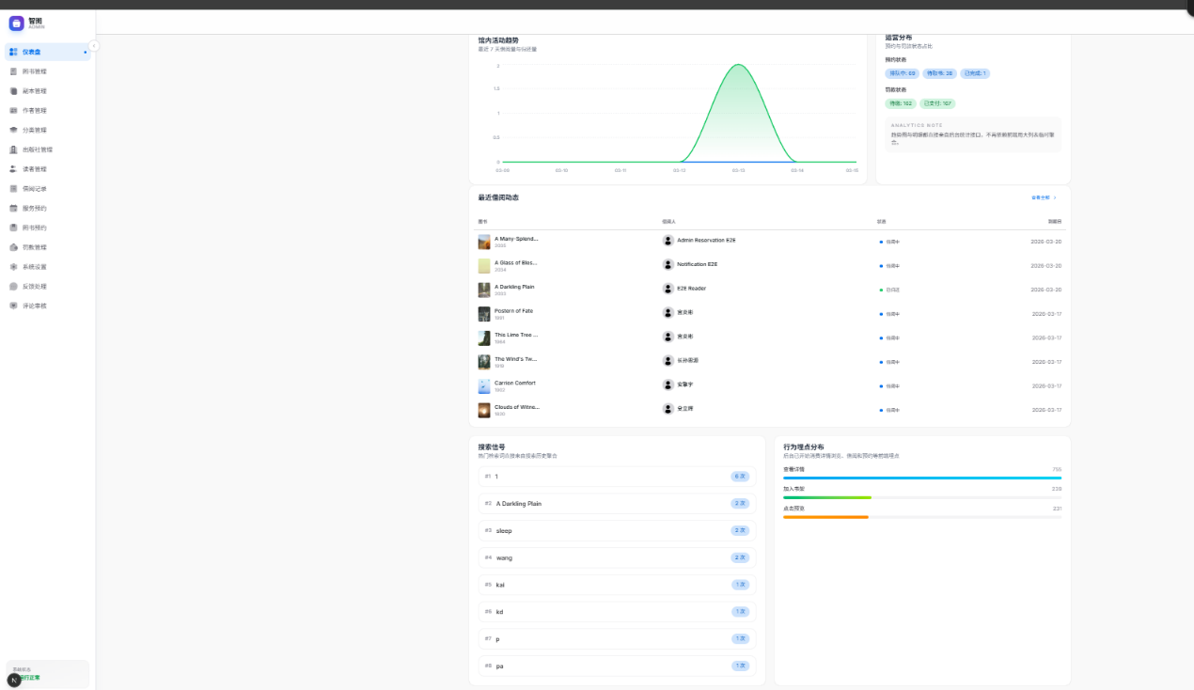
图5-13 数据统计与可视化页面效果图

本章小结
本章围绕系统实现部分，对用户认证、图书检索、图书详情、借阅归还、预约履约、罚款通知、个人中心、后台管理、权限控制和统计分析等模块进行了说明。通过这些模块的实现与配合，系统基本形成了面向读者服务和后台管理的完整业务链路，也说明前期设计方案具有一定的可行性。

系统测试

测试目的
系统测试的主要目的是验证智慧图书馆管理系统在实际运行环境下是否能够正常工作，重点包括功能是否正确、业务流程是否完整、权限控制是否有效以及系统是否具备基本稳定性。
由于本系统涉及用户认证、图书检索、借阅归还、预约履约、罚款处理、通知联动和后台管理等多个模块，所以测试不能只看单个页面能不能打开，还需要确认这些模块之间能不能按照预期配合起来。测试结果不仅能帮助发现功能实现中的问题，也能为后续优化提供依据，同时也是证明系统具备可行性和实用性的一个重要部分。

测试方法
本系统测试采用自动化测试与人工验证相结合的方式进行。自动化部分主要使用 JUnit 5、Mockito、Spring Boot Test、MockMvc 和 H2 内存数据库，对 Controller 层接口、Service 层核心业务逻辑、安全组件和部分集成流程进行验证；人工验证部分则主要针对 Web 端、Android 客户端和微信小程序的页面交互、状态展示和多端兼容性进行检查。
测试环境基于本地部署的前后端系统展开，后端通过 Maven 执行测试命令，测试报告输出到 surefire-reports 目录。测试过程中，综合结合页面显示结果、接口响应结果和数据库状态变化进行对照，以判断系统行为是否符合预期，并重点关注借阅、预约、罚款、通知和权限控制等关键业务链路。

功能测试
功能测试主要围绕读者端和管理端的核心模块展开，重点检查系统是否实现了需求分析中提出的主要功能。测试内容包括用户注册与登录、图书检索、图书详情查看、借阅与归还、预约与取消预约、罚款查看与支付、通知查看与处理、个人中心查询、后台图书管理、后台借阅管理、后台用户管理以及评论审核等。自动化测试结果显示，24 个 Controller 测试类中的绝大部分模块全部通过，其中认证、借阅、预约、罚款、通知、评论、角色权限和管理端 CRUD 等核心接口行为均验证通过。
以用户注册与登录测试为例，当用户输入合法注册信息时，系统能够成功创建新账户；当用户输入错误密码登录时，系统能够给出认证失败提示；当用户登录成功后，应能够正常进入对应页面并保持登录状态。以图书检索测试为例，当用户输入关键词进行搜索时，系统能够返回符合条件的图书列表，并支持继续进入详情页；以后台图书管理测试为例，管理员在新增或修改图书信息后，前台图书目录和详情页中能够同步显示对应变化。
从测试情况来看，系统中的主要功能模块基本都能够完成预期操作，读者端和管理端之间的数据联动比较正常，说明系统在功能层面基本达到了设计目标。

权限与安全测试
权限与安全测试主要用于验证系统在身份认证和访问控制方面的实现效果。系统设置了普通读者和管理员等不同角色，不同角色在功能范围和操作权限上存在明显差异，因此这一部分是测试重点。相关测试覆盖了未登录拦截、普通读者访问后台资源限制、管理员访问管理接口、JWT 过滤器、令牌黑名单和请求限流等内容。
测试结果表明，未登录用户如果直接访问个人中心、借阅记录或后台管理页面，系统能够拒绝访问或者跳转到登录页面；普通读者登录后，可以访问图书目录、借阅记录、预约记录和通知中心等页面，但不能进入后台管理页面，也不能调用图书管理、用户管理和权限管理等管理员接口；管理员登录后，则能够访问后台页面，并执行授权范围内的操作。安全相关测试中，AuthTokenFilter、RequestRateLimitService 和 TokenBlacklistService 等测试均已通过。
综合来看，系统能够较好实现基于角色和权限的访问控制，未授权访问会被拦截，读者端和管理端之间的权限边界也比较清楚，整体符合系统安全设计要求。

关键业务流程测试
关键业务流程测试主要用于验证系统是否能够围绕借阅、预约、罚款和通知形成完整业务闭环。由于这些流程往往涉及多个模块和多张数据表联动，因此也是本系统测试中最重要的部分之一。测试重点包括正常借阅、续借、到期归还、逾期归还生成罚款、图书遗失生成赔偿罚款、无库存图书预约、预约履约、罚款缴纳、罚款豁免以及通知跳转等场景。
测试结果表明，当图书存在可借副本且用户满足借阅条件时，系统能够成功生成借阅记录并更新副本状态；当用户不满足借阅条件时，系统会拒绝借阅请求并给出提示信息。在归还流程中，系统能够正确更新借阅状态和副本状态；若图书逾期，还能够自动生成罚款记录并发送通知。在预约流程中，当图书无可借副本时，用户可以成功发起预约；当图书归还后，管理员可在后台执行履约操作，并在满足条件时完成预约转借阅处理。通知流程测试也表明，借阅到期、预约到书或罚款生成等事件发生时，系统能够向用户生成对应通知，并在通知中心中显示和跳转。
通过对这些关键流程的测试可以看出，系统核心业务链路基本打通，能够满足高校图书馆常见业务场景下的使用需求。

测试结果分析
综合测试结果来看，本系统在主要功能实现、权限控制和关键业务联动等方面基本达到了预期目标。后端自动化测试共覆盖 356 个用例，其中 344 个通过、12 个失败，通过率为 96.6%。核心业务相关的 Controller 层测试整体表现稳定，认证、借阅、预约、罚款、通知和角色权限控制等关键链路均已验证通过。
需要说明的是，当前未通过的 12 个测试用例主要来自 PasswordResetServiceImplTest、LoanServiceImplTest、AuthorControllerTest 和 RecommendationServiceImplTest，失败原因集中在测试代码未及时同步业务代码变更，例如错误消息中文化后断言未更新、新增参数后 Mock 未同步调整等。这些问题属于测试代码维护滞后，并不直接表明核心业务逻辑存在缺陷。除此之外，系统仍存在分页与搜索体验可继续优化、真实邮件投递尚未接入、移动端未覆盖后台管理功能等可改进点。
总体来说，系统已经具备较好的可用性和一定的扩展性，能够满足毕业设计阶段的预期要求，也为后续进一步完善前端体验、补齐运维能力和提升自动化测试覆盖提供了基础。

总结与展望

总结
本文围绕高校图书馆数字化管理与读者服务需求，设计并实现了一套智慧图书馆管理系统。系统采用前后端分离架构，以 Spring Boot 后端为统一业务核心，以 Next.js Web 端为主交付形态，并进一步扩展 Android 客户端和微信小程序读者端，实现了多端共享统一后端 API 的系统方案。
在课题完成过程中，本文首先对高校图书馆在馆藏检索、借阅流通、预约排队、罚款处理、消息通知以及后台资源维护等方面的实际需求进行了分析；随后完成了系统总体架构、功能模块、核心业务流程和数据库结构设计；最后实现了用户认证、图书检索、图书详情、借阅续借归还、预约履约、罚款处理、通知中心、个人中心、后台图书与副本管理、用户管理、评论审核、反馈处理以及角色权限控制等主要功能。
从结果来看，本系统较好实现了“借阅—预约—罚款—通知”的核心业务闭环，并在多端接入、细粒度权限控制和基础测试覆盖等方面体现出较完整的工程实践能力。自动化测试共覆盖 356 个用例，整体通过率达到 96.6%，说明系统在毕业设计阶段已经具备较好的可运行性和可验证性。

展望
尽管本系统已经完成了主要功能，但距离更完善的实际应用系统仍然存在一定差距，后续仍有较多可继续深化的方向。
在功能层面，后续可以继续完善智能推荐、电子资源统一管理、扫码找书和更灵活的通知提醒机制，使系统不仅能够完成基础管理，还能进一步提升读者服务体验和资源利用效率。
在多端建设方面，目前 Web 端承担了完整的读者端与管理端功能，Android 客户端和微信小程序主要覆盖读者端核心链路。后续可继续增强移动端能力，提升多终端之间的一致性与协同效率。
在性能方面，当前系统已经能够满足毕业设计阶段的基本运行需求，但如果面向更大规模用户场景，仍可继续从缓存策略、检索效率、数据库查询优化和高并发处理等方面进行改进，以进一步提升响应速度和稳定性。
在工程与安全层面，后续还可以继续完善真实邮件投递、日志审计分析、异常访问监控、前端自动化测试以及持续集成流程，从而使系统在真实运行环境中的可靠性和可维护性进一步提升。
总体来看，这套智慧图书馆管理系统已经完成了从需求分析、系统设计到编码实现和测试验证的完整闭环，并为后续向多终端协同、智能化服务和精细化运营管理方向演进奠定了基础。

参考文献
[1] Shen K, Shao B. The research and practice of smart library based on UHF RFID[J]. Journal of Modern Information, 2016, 36(8): 88-92.
[2] Wu Y. Design and implementation of book reading behavior monitoring system based on RFID technology: a case study of Shenzhen University Library[J]. Library Journal, 2023, 42(8): 57-64, 81.
[3] Yilmaz D, Ünal Y. Evidence-based acquisition at Hacettepe University Libraries[J]. Library Resources & Technical Services, 2022, 66(3): 130-140.
[4] Lu Y. Construction of a Library Intelligent Book Selection Decision Support System: Based on Data Mining of the RFID System[C]// Proceedings of the 2024 International Conference on Wireless Communications, Networking and Applications. Singapore: Springer, 2026: 545-558.
[5] Oracle. Java Platform, Standard Edition 17 Documentation[EB/OL]. [2026-03-19]. https://docs.oracle.com/en/java/javase/17/.
[6] VMware. Spring Boot Reference Documentation[EB/OL]. [2026-03-19]. https://docs.spring.io/spring-boot/docs/current/reference/html/.
[7] VMware. Spring Security Reference Documentation[EB/OL]. [2026-03-19]. https://docs.spring.io/spring-security/reference/.
[8] Jones M, Bradley J, Sakimura N. JSON Web Token (JWT)[S/OL]. RFC 7519, 2015[2026-03-19]. https://datatracker.ietf.org/doc/html/rfc7519.
[9] Vercel. Next.js Documentation: Pages Router[EB/OL]. [2026-03-19]. https://nextjs.org/docs/pages.
[10] Oracle. MySQL 8.0 Reference Manual[EB/OL]. [2026-03-19]. https://dev.mysql.com/doc/refman/8.0/en/.
[11] Redis. Caching[EB/OL]. [2026-03-19]. https://redis.io/solutions/caching/.

致谢
在本课题的完成过程中，指导教师在选题确定、系统设计、论文撰写和答辩准备等方面给予了耐心指导与帮助；同时，感谢学院提供的学习环境与实践平台，感谢同学和家人在项目开发与论文修改阶段给予的支持与鼓励。谨向所有关心和帮助过本课题完成的老师、同学和家人表示诚挚的感谢。

